Профилактика плоскостопия

Общие вопросы

- Профилактика плоскостопия на самых ранних этапах включает своевременное и полноценное лечение рахита, патологии центральной нервной системы, укрепление мышц и сумочно-связочного аппарата нижних конечностей при помощи гимнастики и массажа. В более позднем периоде, начиная с года, когда ребенок осваивает вертикальную позу, ходьбу не менее важно ношение рациональной обуви.
- Рациональной (ортопедически верной) для здоровых детей до трех лет является обувь, плотно обхватывающая, но не сдавливающая ногу, с жестким задником, фиксирующим пятку в верном положении, каблуком высотой 0,3-0,5 см, подошвой, дающей возможность переката. Здоровым детям до семи лет тоже необходима обувь с небольшим каблуком (до 1 см) и возможностью переката. Задник может быть мягким. Ходить босиком или в носках по полу детям дошкольного возраста вредно.
- Мышечно-связочный аппарат ног укрепляют ежедневная гимнастика и занятия спортом; в теплое время года полезно ходить босиком по неровной почве, песку, в сосновом лесу. Они могут ходить босиком по гальке, траве, наклонной плоскости вверх и вниз, по гороху, фасоли. Это вызывает защитный рефлекс, «щадящий» свод стопы и препятствующий появлению или прогрессированию плоскостопия.
- Для профилактики плоскостопия и укрепления мышц стоп полезно использовать стельки-тренажер Планта (рис.6.), в которых область свода выложена массажными элементами. Эти стельки рекомендуется носить не более 5-6 часов в день. Удобно вкладывать стельки Планта в обувь, которую ребенок носит в детском учреждении. Время активности ребенка в ДОУ примерно равно рекомендуемому времени ношения стелек. В выходные ребенок не посещает ДОУ и стопы отдыхают.

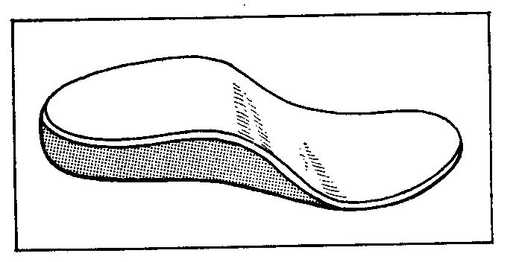

Рис. 6. Внешний вид супинатора, используемого для вкладывания в обувь при плоскостопии.

Причины возникновения плоскостопия.

- врожденная патология - в результате пороков развития (в 2-3 случаях из ста), поэтому всех детей в возрасте 1, 3 месяцев, 1 года обязательно нужно показать врачу-ортопеду для исключения различных врожденных дефектов развития, в том числе и плоскостопия;
- наследственность - если в семье у кого-то из родственников было плоскостопие, болели ноги, то опасность возрастает;
- рахит;
- заболевания нервной системы (параличи, парезы нижних конечностей, общая мышечная гипотония и другие);
- травмы стоп (переломы костей стопы, лодыжек, раны с повреждением нервов, сухожилий, мышц);
- неадекватная статическая нагрузка;
- Чрезмерная «гибкость». Суставы в этом случае не разгибаются, связочный аппарат быстро растягивается.

Как правило, несколько причин действуют в комплексе. Чаще действуют такие более или менее выраженные факторы, как рахит, общая мышечная гипотония, неадекватная статическая нагрузка. Причина последней кроется обычно не в нарушении двигательного режима, а в ношении нерациональной обуви детьми с нарушением мышечного тонуса, повышенной эластичностью сумочно-связочного аппарата.

Лечение плоскостопия.

К сожалению, рассчитывать на полное избавление от плоскостопия, особенно при далеко зашедшей патологии, не приходится. Но лечиться надо тщательно, регулярно и добросовестно. Чем раньше выявлены признаки заболевания, чем меньше деформация стопы, тем более благоприятны условия для остановки прогрессирования плоскостопия и его коррекции.
На начальной стадии боли в ногах можно ликвидировать в течение 1—2 месяцев посредством теплых ежедневных ножных ванночек с морской солью. Требования к ним простые: температура воды +35— +40°С, длительность процедуры — 15—20 минут, а пропорции - указаны на упаковке и бывают разными в зависимости от концентрации сухого вещества. Так же боли в ногах может уменьшить массаж мышц стопы и голени.
Основу же лечения составляет специальная гимнастика, которую больной проводит ежедневно. При этом индивидуально подобранные упражнения полезно сочетать с обычными, укрепляющими мышечно-связочный аппарат стопы.

